# 《权限子服务系统》

# 数据库设计说明书

目录

《权限子服务系统》 1

数据库设计说明书 1

1．引言 3

1.1编写目的 3

1.2背景 3

1.3定义 3

2．外部设计 3

2.1标识符和状态 4

2.3使用它的程序 4

2.4支持软件 4

3．结构设计 4

3.1概念结构设计 4

## 1．引言

### 1.1编写目的

本文档描述了权限子服务数据库的设计，提供了数据库设计的可视性以及软件支持所需的信息，应用于权限子服务开发前期，为后期的数据库设计指引方向，也可以为系统程序设计提供借鉴与参照。

预期读者为数据库设计师、数据库管理员。

### 1.2背景

1. 待开发软件名称：权限子服务
2. 项目提出者：四川长虹网络科技有限公司
3. 开发者：成都卓影科技股份有限公司

### 1.3定义

|  |  |  |  |
| --- | --- | --- | --- |
| 接口 | 菜单 | 角色 | 子服务 |
| t_api | t_menu | t_role | t_service |
| 统计 |  |  |  |
| api_statistics |  |  |  |

## 2．外部设计

### 2.1标识符和状态

联系用途，详细说明用于唯一地标识该数据库的代码、名称或标识符，附加的描述性信息亦要给出。如果该数据库属于尚在实验中、尚在测试中或是暂时使用的，则要说明这一特点及其有效时间范围。

|  |  |  |  |
| --- | --- | --- | --- |
| 表名 | 名称 | 信息描述 | 状态 |
| 接口 | t_api | 系统和应用的接口信息 | 使用 |
| 菜单 | t_menu | 系统和应用的菜单信息 | 使用 |
| 角色 | t_role | 系统角色信息 | 使用 |
| 统计 | api_statistics | 接口调用次数统计信息 | 使用 |
| 子服务 | t_service | 子服务信息 | 使用 |

### 2.2使用它的程序

### 2.3支持软件

|  |  |  |
| --- | --- | --- |
| 软件名称 | 版本号 | 主要功能 |
| Studio3T | 5.3.0 | 数据库的建立和管理 |

## 3．结构设计

### 3.1 数据实体—关系图

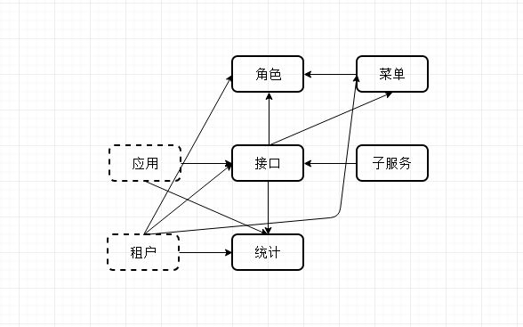

### 3.2 数据字段描述

|  |  |  |  |
| --- | --- | --- | --- |
| 接口管理（t_api） | | | |
| 字段名 | 名称 | 类型 | 描述 |
| _id | ID | string |  |
| s_name | 接口名称 | string |  |
| s_data_url | 接口地址 | string |  |
| serviceId | 子服务id | string |  |
| s_tenant_id | 租户id | string |  |
| i_type | 类别 | int | 0：私有、1：公开 |
| s_remarks | 备注 | string |  |
| d_create_ time | 创建时间 | date |  |
| d_update_time | 修改时间 | date |  |
| i_delete_flag | 是否删除 | int | 0:未删除，1:已删除 |
| s_creator_name | 创建者名称 | string |  |
| s_creator_id | 创建者id | string |  |
| 菜单管理（t_menu） | | | |
| 字段名 | 名称 | 类型 | 描述 |
| _id | ID | string |  |
| s_pid | 上级菜单id | string |  |
| s_name | 名称 | string |  |
| s_api_id | 接口id | string |  |
| s_tenant_id | 租户id | string |  |
| appId | 应用id | stirng |  |
| tag | 菜单标识 | string | 前端使用 |
| i_type | 类别 | int | 0：私有、1：公开 |
| s_remarks | 备注 | string |  |
| d_create_ time | 创建时间 | date |  |
| d_update_time | 修改时间 | date |  |
| i_delete_flag | 是否删除 | int | 0:未删除，1:已删除 |
| s_creator_name | 创建者名称 | string |  |
| s_creator_id | 创建者id | string |  |
| 角色管理（t_role） | | | |
| 字段名 | 名称 | 类型 | 描述 |
| _id | ID | string |  |
| s_name | 名称 | string |  |
| a_api_id | 接口ids | array |  |
| a_menu_id | 菜单ids | array |  |
| a_org_id | 组织机构ids | array |  |
| s_tenant_id | 租户id | string |  |
| appId | 应用id | stirng |  |
| i_sort_num | 排序编号 | int |  |
| s_remarks | 备注 | string |  |
| d_create_ time | 创建时间 | date |  |
| d_update_time | 修改时间 | date |  |
| i_delete_flag | 是否删除 | int | 0:未删除，1:已删除 |
| s_creator_name | 创建者名称 | string |  |
| s_creator_id | 创建者id | string |  |
| 子服务管理（t_service） | | | |
| 字段名 | 名称 | 类型 | 描述 |
| _id | ID | string |  |
| name | 名称 | string |  |
| remarks | 备注 | string |  |
| createTime | 创建时间 | date |  |
| updateTime | 修改时间 | date |  |
| deleteFlag | 是否删除 | int | 0:未删除，1:已删除 |
| creatorName | 创建者名称 | string |  |
| creatorId | 创建者id | string |  |
| 接口统计管理（api_statistics） | | | |
| 字段名 | 名称 | 类型 | 描述 |
| _id | ID | string |  |
| tenantId | 租户id | string |  |
| appId | 应用id | string |  |
| apiId | 接口id | string |  |
| number | 调用次数 | int | 租户或应用调用接口次数 |
| createTime | 创建时间 | date |  |
| updateTime | 修改时间 | date |  |
| deleteFlag | 是否删除 | int | 0:未删除，1:已删除 |
| creatorName | 创建者名称 | string |  |
| creatorId | 创建者id | string |  |

### 3.3 实体关系描述

1. 接口：子服务（N：1）

关系描述：查询接口信息，获取其中的子服务信息

1. 菜单：接口（N：1）

关系描述：查询菜单所绑定的接口，获取接口相关信息

1. 角色：菜单（1：N）

关系描述：查询角色中所有的菜单，获取菜单相关信息

1. 角色：接口（1：N）

关系描述：查询角色中所有的接口，获取接口相关信息

1. 统计：接口（N：1）

关系描述：查询统计的接口，获取接口相关信息